〇年〇月〇日
〇 〇 様

この度は〇〇そろばん教室へご入塾いただき，心より歓迎申し上げます。
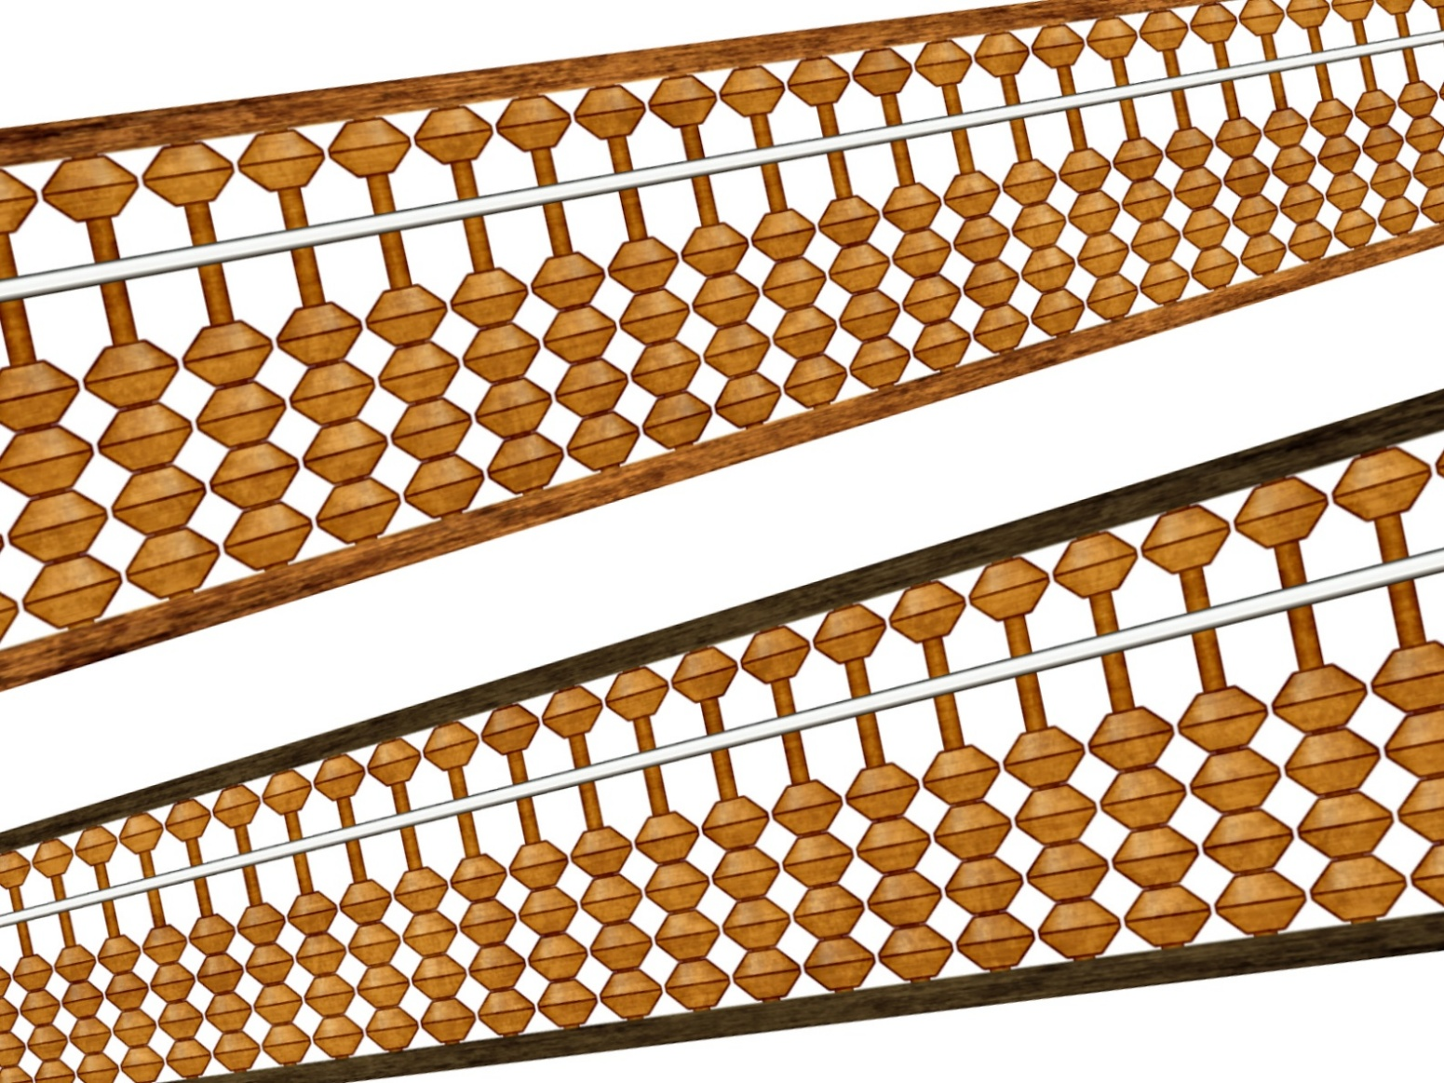
お子さまがそろばん学習を始める第一歩を，私どもの教室をお選びいただけたこと，大変嬉しく思います。
そろばん学習を通じて，お子さまは計算力の向上だけでなく，集中力・記憶力・自ら考える力を自然と身につけていくことができます。
当教室では，次の３点を大切にして指導にあたっております。
〇基礎を丁寧に指導し，学ぶ習慣を育てること
〇小さな「できた！」を積み重ね，自信とやる気を育てること
〇礼儀や姿勢を重んじ，学習に向かう態度を養うこと
そろばん教室で身につけた力は，これからの学校生活，さらには将来の学びや成長の土台となります。私たちは保護者の皆様と協力しながら，お子さまが安心して学びを積み重ねていけるよう全力で支えてまいります。
どうぞ今後ともよろしくお願い申し上げます。

〇 〇 そ ろ ば ん 教 室

代 表 〇 〇 〇 〇
公益社団法人 全国珠算教育連盟
理事長 鈴 木 宗 一

